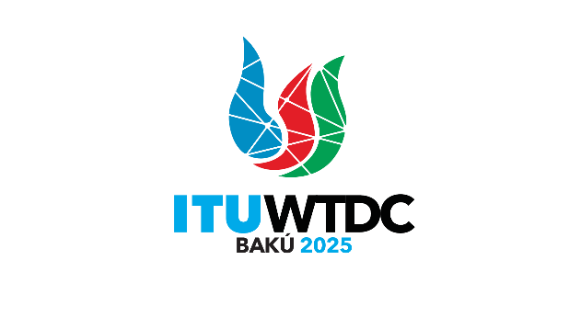 | Reunión Preparatoria Regional  de las Américas para la CMDT-25 (RPR-AMS)  Asunción, Paraguay, 1-2 de abril de 2025 |  | 
 |  | Documento RPM-AMS25/8-S
 |  | 19 de diciembre de 2024
 |  | Original: inglés
Presidente del GT-GADT-PUITD
Informe sobre los progresos del Grupo de Trabajo del GADT
sobre las Prioridades del UIT-D
Punto del orden del día:
Punto 7.1 del orden del día
Resumen:
El documento contiene un resumen de los debates y una actualización de los progresos del Grupo.
Acción solicitada:
A título informativo.
Referencias:
– Mandato del GT-GADT-PUITD (TDAG-24/DT/5).
– Informe de la primera reunión del Grupo de Trabajo del GADT sobre las Prioridades del UIT-D (TDAG-WG-ITUDP/3).
– Informe de la segunda reunión del Grupo de Trabajo del GADT sobre las Prioridades del UI--D (TDAG-WG-ITUDP/6).
– Examen del Plan de Acción del UIT-D – GT GADT Propuesta del Presidente del PUITD (TDAG-WG-ITUDP/4).
– Sitio web del GT-GADT-PUITD.

1 Introducción
El Grupo de Trabajo del GADT sobre las Prioridades del UIT-D (GT-GADT-PUITD) fue creado por el GADT con el siguiente mandato:
– examinar las actuales prioridades del UIT-D y los facilitadores conexos establecidos en la CMDT-22, las propuestas a la CMDT-25, incluidas las iniciativas regionales, las Cuestiones de estudio del UIT-D, así como los resultados de las Reuniones Preparatorias Regionales para la CMDT-25, los Objetivos de Desarrollo Sostenible para 2030 y las Líneas de Acción de la CMSI pertinentes de las que la UIT es responsable principal y, posteriormente, elaborar propuestas para las nuevas prioridades del UIT-D;
– examinar el estado de aplicación y las repercusiones del Plan Estratégico de la UIT para 2024-2027 en relación con el UIT-D y preparar propuestas para el proyecto de nueva contribución del UIT-D al Plan Estratégico de la UIT para el próximo periodo (2028-2031);
– examinar el estado de aplicación y las repercusiones del Plan de Acción de Kigali (PAK), incluidos sus vínculos con el Plan Operacional, y elaborar propuestas para el próximo Plan de Acción de la CMDT;
– examinar el estado de aplicación y los efectos del Plan Operacional cuadrienal renovable, identificar áreas de mejora y elaborar recomendaciones para el proyecto de Plan Operacional; y
– presentar el informe al GADT.
El Sr. Christopher Kemei (Kenya) fue nombrado Presidente, siendo Vicepresidentes el Sr. Ahmad Sharafat de Irán y la Sra. Blanca González de España.
El GT-GADT-PUITD celebró su primera reunión el 4 de septiembre de 2024 y una segunda reunión el 4 de diciembre de 2024. Los Informes de ambas reuniones pueden consultarse en el sitio web del GT-GADT-PUITD.

2 Enfoque adoptado y progresos realizados
En el momento en que se celebró la primera reunión, no se habían recibido contribuciones escritas y, por lo tanto, se celebraron muy pocos debates. En vista de lo anterior y con el fin de estimular las contribuciones y los debates en las reuniones posteriores, el Grupo acordó que el Presidente, en consulta con la Secretaría, elaborara una contribución a tal efecto.
Durante la segunda reunión, se presentó al Grupo una propuesta del Presidente (TDAG-WG-ITUDP/4).
Tras la presentación de la propuesta del Presidente, se realizaron varios comentarios y se proporcionaron aportes y opiniones preliminares por parte de los Grupos, entre los que cabe citar los siguientes:
– garantizar que ciertos temas se sitúan adecuadamente en las prioridades;
– garantizar la armonización con el Plan Estratégico;
– tener en cuenta otros procesos pertinentes de la UIT y las Naciones Unidas, como la CMSI, el Pacto Digital Mundial (PDM), los ODS, entre otros;
– la aclaración de la terminología;
– garantizar el desarrollo de un análisis de riesgos adecuado, el seguimiento y la evaluación para la implementación efectiva del plan;
– garantizar la continuidad con el plan existente: construir sobre ella y simplificarla;
– garantizar una justificación clara y un enfoque holístico en la definición de las prioridades y factores habilitadores del UIT-D.
En general, el Grupo acogió con beneplácito la propuesta, en el entendimiento de que podría servir de base para el debate en función de las propuestas regionales y nacionales que se presenten a la Conferencia.
Sobre la base de las observaciones recibidas durante la segunda reunión, el Presidente presentará una propuesta actualizada para la tercera reunión del Grupo.

3 Fechas clave y próximos pasos
La tercera reunión del GT-GADT-PUITD se celebrará durante el próximo grupo de reuniones del Grupo de Trabajo del GADT, el 6 de marzo de 2025. También habrá posibilidad de celebrar una reunión presencial durante el GADT-25 para concluir los debates del Grupo.
Además, el Presidente del GT-GADT-PUITD informará sobre los avances de los trabajos del Grupo a las próximas Reuniones Preparatorias Regionales (RPR) previas a la CMDT-25.
El resultado final del GT-GADT-PUITD se someterá a la consideración del GADT de 2025 y posiblemente se presentará como contribución a la CMDT-25, donde se finalizará y se adoptará el Plan de Acción definitivo de Bakú.
Referencias:
TDAG-WG-ITUDP/ADM/2
________________

